Актуальность проекта

Исторически сложилось так, что любовь к Родине, патриотизм во все времена в Российском государстве были чертой национального характера. Но в силу последних перемен все более заметной стала утрата нашим обществом традиционного российского патриотического сознания.
В связи с этим очевидна неотложность решения острейших проблем воспитания патриотизма в работе с детьми дошкольного возраста.
Одним из постулатов патриотического воспитания в детском саду является формирование у детей чувства уважения к традициям нашей страны, почитание старшего поколения, бережное отношение к памяти прошлого.
В преддверии празднования Дня Победы в нашем дошкольном учреждении был разработан и осуществлен проект «Никто не забыт - ничто не забыто».

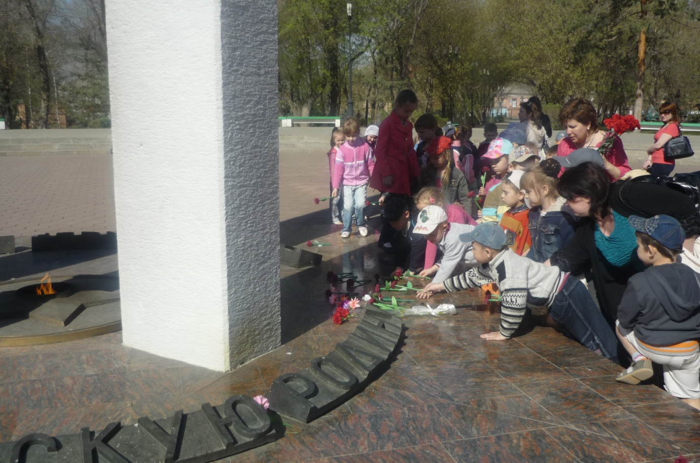

Цель проекта:
- создать условия для ознакомления детей с героическим подвигом русского народа в Великой Отечественной войне
- сформировать у детей знания о Великой Отечественной войне через различные виды деятельности

Задачи проекта:
- познакомить детей с событиями ВОВ
- формировать элементарные знания о людях военных профессий на основе ярких представлений, конкретных исторических фактов, доступных детям и вызывающих у них эмоциональные переживания
- формировать толерантность, уважение к защитникам Родины, чувство гордости за свой народ
- обогащать и развивать словарный запас детей, познакомить с произведениями художественной литературы и музыки военных лет - проводить работу с родителями, привлекая их к патриотическому воспитанию в семье
- проводить обмен опытом по этой проблеме
- использовать все виды пропаганды и наглядной агитации по данной теме

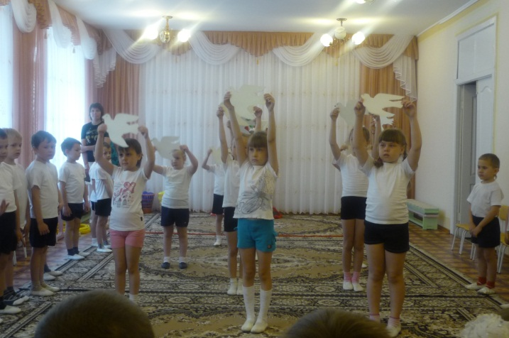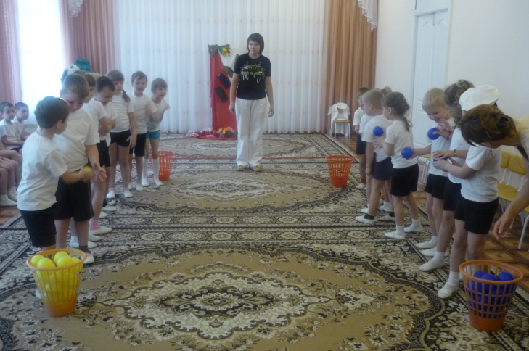
Ресурсное обеспечение:
- выставка иллюстраций о войне
- книги
- художественные произведения и материалы

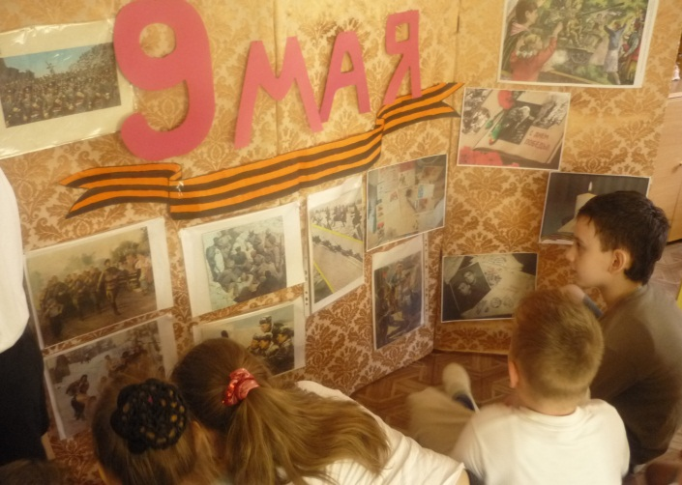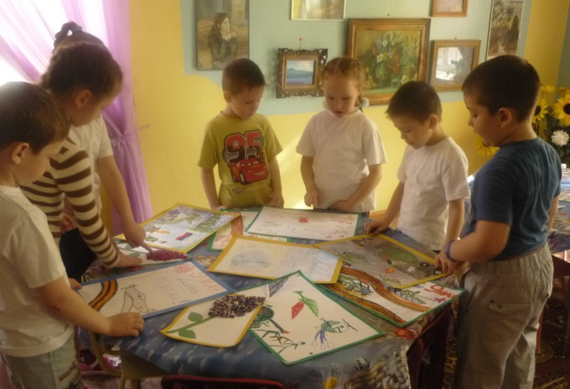

Участники проекта:
- дети дошкольного возраста
- воспитатели возрастных групп
- специалисты
- администрация
- родители воспитанников

Время проведения проекта: с 17 апреля по 9 мая.
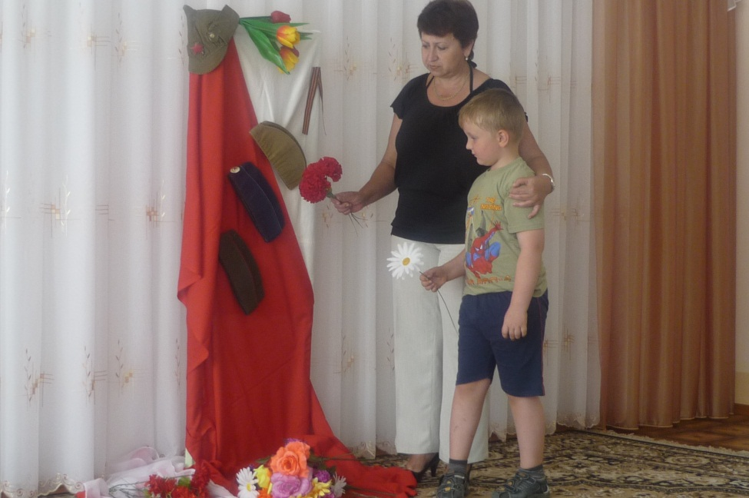
Предметно-развивающая среда:
- сюжетно-ролевые игры с патриотическим содержанием
- подборка наглядно – дидактического материала на тему Великой Отечественной Войны и солдатских будней
- подборка художественной литературы – рассказов, стихов, пословиц и поговорок о войне, празднике 9 мая, военных, о мире
- подборка песен военных лет
- подборка различных материалов для продуктивной деятельности детей
Средства реализации проекта: использование различных видов деятельности (познавательной, продуктивной, художественно – речевой, игровой)
- просвещение родителей
- организация развивающей среды
- специально-организованные занятия
- посещение памятных мест города

Виды | Формы
Познавательная | НОД  экскурсия
Игровая | Сюжетно-ролевые игры  Подвижные  Познавательные  Р.н.и.  Тренировочные игры  Игры-эстафеты
Продуктивная | Рисование  Аппликация  Лепка  Конструирование
Художественно-  речевая | Слушание фронтовых песен  Рассматривание картин  Чтение художественной лит-ры  Просмотр фильмов

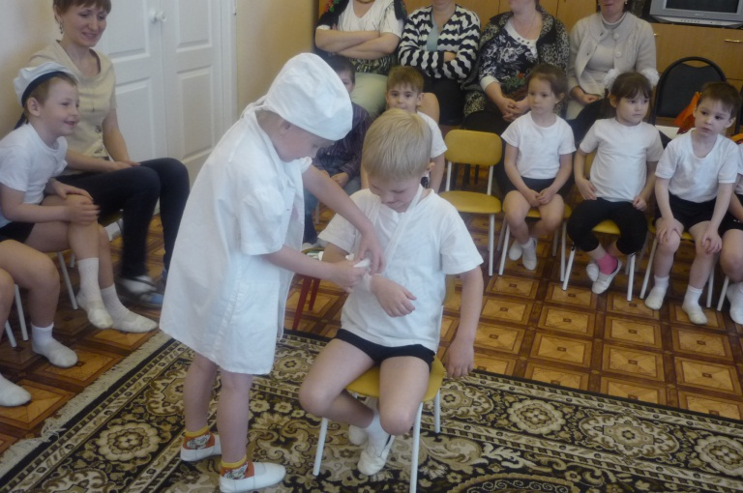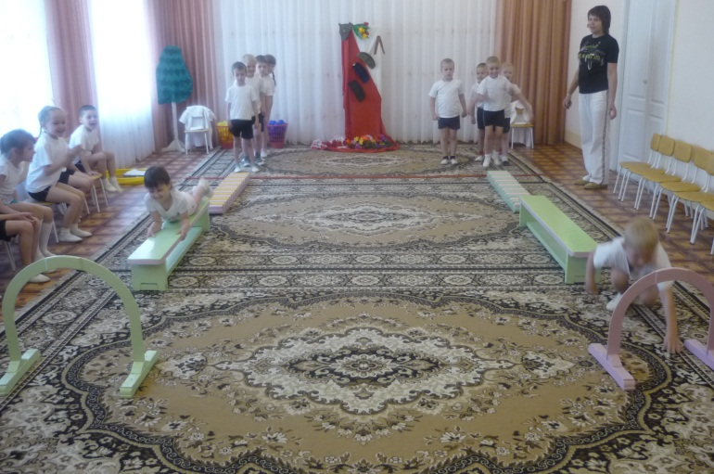

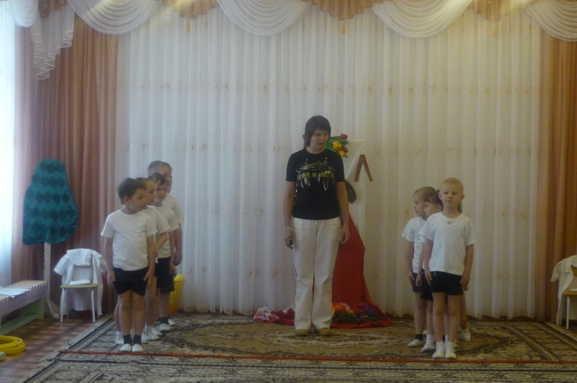

Формы и виды деятельности

№ | Дата | Деятельность | Ответственные
1. | 17.04 | Анкетирование родителей | Педагог-психолог  Воспитатели
2. | 18.04 | Выставка репродукций о войне  «Идет война народная» | Воспитатель ИЗО  Муз. рук-ль
3. | 19.04 | Экскурсия в парк им.Фрунзе.  Посещение комплекса «Салют, победа!» | Зам.зав. по ВО и МР  Воспитатели ст.возр.
4. | 20.04  23.04 | Поэтические строки «Мы не забудем страшной той войны!» (рассказы, стихи, пословицы) | Воспитатели  Муз. рук-ль
5. | 24.04 | Просмотр детских фильмов о войне:  «Тимур и его команда»  «Сказка о мальчише-кибальчише»  «Дочь командира» | Воспитатели  Муз. рук-ль
6. | 25.04 | Сюжетно-ролевые игры военной тематики:  «На границе»  «Разведчики»  «Следопыты»  «Солдаты»  «Моряки»  «Секретное донесение» | Воспитатели  Муз. рук-ль  Воспитатель ФИЗО
7. | 26.04 | Музыкальная гостиная для педагогов  «История создания военных песен» | Муз.рук-ль
8. | 27.04 | Оформление альбомов о войне | Воспитатели  Воспитатель ИЗО
9. | 28.04 | Спортивный праздник «Достойная смена» | Воспитатель ФИЗО  Муз. рук-ль  Воспитатели
10. | 02.05  03.05 | Открытые просмотры НОД | Зам.зав. по ВО и МР  Воспитатели
11. | 07.05 | Тематический вечер «Песни военных лет» | Муз.рук-ль
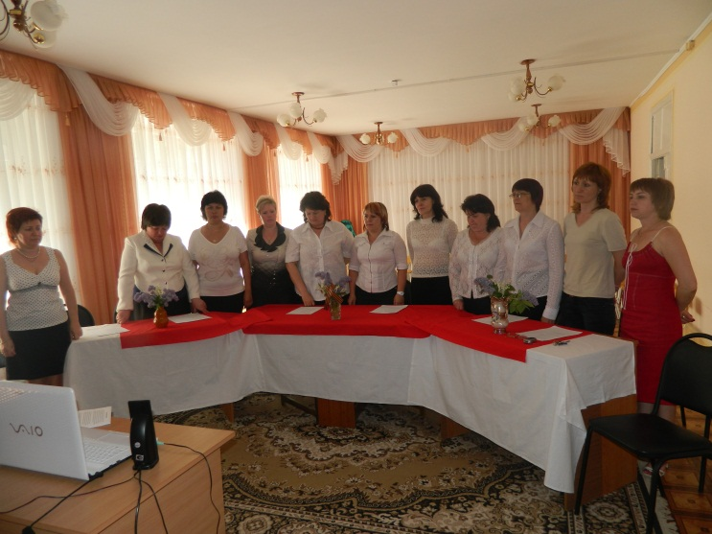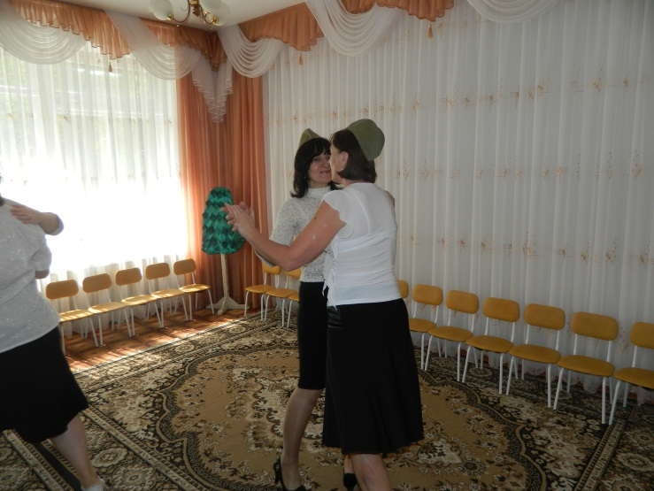

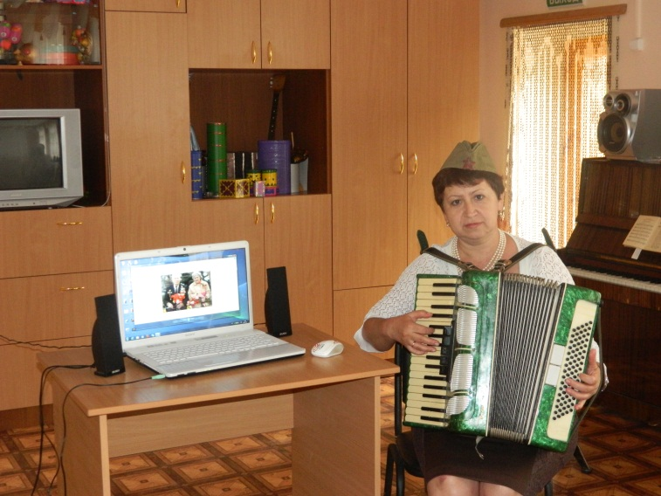

Результаты реализации проекта
- Сформированы представления о значении победы нашего народа в Великой Отечественной Войне.
- Оформлена выставка «Идет война народная».
- Оформлены в группах альбомы о войне.
- Накоплен и систематизирован методический и практический материал по данной проблеме (рассказы, стихи, пословицы, поговорки, песни, детские фильмы и др.)

